МИНИСТЕРСТВО НАУКИ И ВЫСШЕГО ОБРАЗОВАНИЯ
РОССИЙСКОЙ ФЕДЕРАЦИИ

ФЕДЕРАЛЬНОЕ ГОСУДАРСТВЕННОЕ БЮДЖЕТНОЕ ОБРАЗОВАТЕЛЬНОЕ УЧРЕЖДЕНИЕ ВЫСШЕГО ОБРАЗОВАНИЯ

«БЕЛГОРОДСКИЙ ГОСУДАРСТВЕННЫЙ
ТЕХНОЛОГИЧЕСКИЙ УНИВЕРСИТЕТ им. В. Г. ШУХОВА»
(БГТУ им. В.Г. Шухова)

Кафедра программного обеспечения вычислительной техники и автоматизированных систем

Лабораторная работа №3б
по дисциплине: Основы программирования
тема: «Циклы»

Выполнил: ст. группы ПВ-211
Чувилко Илья Романович

Проверили:
Притчин Иван Сергеевич
Черников Сергей Викторович

Белгород 2021 г.
№1. Команда (231A)
Код программы:
#include <stdio.h>
int main() {
int number; // Количество вводимых значений
scanf("%d", &number);
int flagsCount = 0;
for (int index = 0; index < number; ++index) {
int isPetyaSure, isVasyaSure, isTonyaSure;
scanf("%d %d %d", &isPetyaSure, &isVasyaSure, &isTonyaSure);
if (isVasyaSure + isPetyaSure + isTonyaSure > 1)
flagsCount++;
}
printf("%d", flagsCount);
return 0;
}

Вердикт проверяющей системы:
№2. * Неправильное вычитание (977A)
Блок-схема:
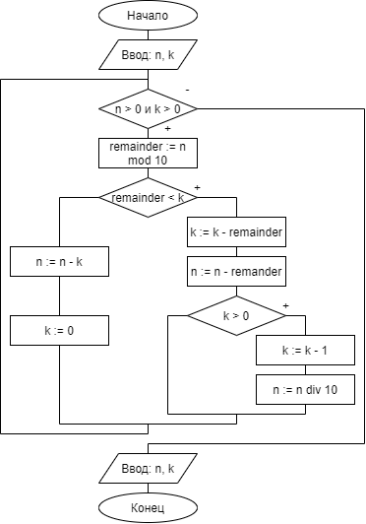

Код программы:
#include <stdio.h>
int main() {
long long number; // Вводимое число
int actions; // Количество действий совершаемых Таней
scanf("%lld %d", &number, &actions);
while (number > 0 && actions > 0) {
int remainder = number % 10;
if (remainder < actions) {
actions -= remainder;
number -= remainder;
if (actions > 0) {
actions--;
number /= 10;
}
} else {
number -= actions;
actions = 0;
}
}
printf("%lld", number);
return 0;
}

Вердикт проверяющей системы:
№3. * Трамвай (116A)
Блок-схема:
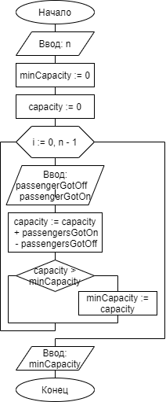

Код программы:
#include <stdio.h>
int main() {
int number;
scanf("%d", &number);
int minCapacity = 0; // Минимальная необходимая вместимость
int capacity = 0; // Количество пассажиров, которые находятся в автобусе в конкретный момент времени
for (int index = 0; index < number; index++) {
int passengersGotOff, passengersGotOn;
scanf("%d %d", &passengersGotOff, &passengersGotOn);
capacity += passengersGotOn - passengersGotOff;
if (capacity > minCapacity)
minCapacity = capacity;
}
printf("%d", minCapacity);
return 0;
}

Вердикт проверяющей системы:
№4. Ваня и забор (677A)
Код программы:
#include <stdio.h>
int main() {
int friendsCount, fenceHeight;
scanf("%d %d", &friendsCount, &fenceHeight);
int widthMin = 0;
for (int boyIndex = 0; boyIndex < friendsCount; boyIndex++){
int friendHeight;
scanf("%d", &friendHeight);
if (friendHeight > fenceHeight)
widthMin++;
widthMin++;
}
printf("%d", widthMin);
return 0;
}

Вердикт проверяющей системы:

№5. Юра и заселение (467A)
Код программы:
#include <stdio.h>
int main() {
int numberRooms;
scanf("%d", &numberRooms);
int roomsCount = 0;
for (int roomIndex = 0; roomIndex < numberRooms; roomIndex++){
int residentsNumber, placeNumber;
scanf("%d %d", &residentsNumber, &placeNumber);
if (placeNumber - residentsNumber >= 2)
roomsCount++;
}
printf("%d", roomsCount);
return 0;
}

Вердикт проверяющей системы:
№6. Выбор команд (432A)
Код программы:
#include <stdio.h>
#define MAX_PARTICIPATION 5
#define PARTICIPANTS 3
int main() {
int boysNumber, k;
scanf("%d %d", &boysNumber, &k);
int participantCount = 0;
for (int i = 0; i < boysNumber; i++) {
int participationCount;
scanf("%d", &participationCount);
if (MAX_PARTICIPATION - participationCount >= k)
participantCount++;
}
printf("%d", participantCount / PARTICIPANTS);
return 0;
}

Вердикт проверяющей системы:

№7. * I_love_%username%(155A)
Блок-схема:
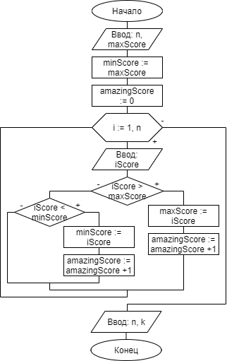

Код программы:
#include <stdio.h>
int main() {
int numberCompetition, scoreMax;
scanf("%d %d", &numberCompetition, &scoreMax);
int scoreMin = scoreMax;
int amazingScore = 0;
for (int competitionIndex = 1; competitionIndex < numberCompetition; competitionIndex++){
int competitionIndexScore;
scanf("%d", &competitionIndexScore);
if (competitionIndexScore > scoreMax) {
scoreMax = competitionIndexScore;
amazingScore++;
} else if (competitionIndexScore < scoreMin) {
scoreMin = competitionIndexScore;
amazingScore++;
}
}
printf("%d", amazingScore);
return 0;
}

Вердикт проверяющей системы:
№8. Нечётное множество (1542A)
Код программы:
#include <stdio.h>
int main() {
int numberPair;
scanf("%d", &numberPair);
for (int index = 0; index < numberPair; index++) {
int sequenceLen;
scanf("%d", &sequenceLen);
sequenceLen *= 2;
int evenCount = 0; // Количество четных
int unevenCount = 0; // Количество нечетных
for (int sequenceIndex = 0; sequenceIndex < sequenceLen; sequenceIndex++) {
int x;
scanf("%d", &x);
if (x % 2)
unevenCount++;
else
evenCount++;
}
if (evenCount == unevenCount)
printf("Yes\n");
else
printf("No\n");
}
return 0;
}

Вердикт проверяющей системы:

№9. * Полицейские-рекруты (427A)
Блок-схема:
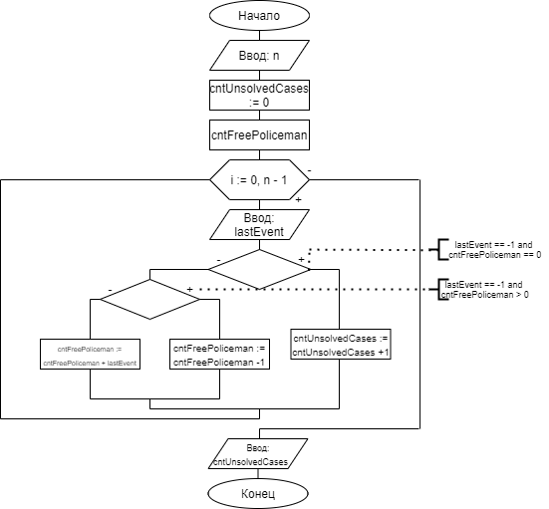

Код программы:
#include <stdio.h>
int main() {
int numberEvent;
scanf("%d", &numberEvent);
int cntUnsolvedCases = 0;
int cntFreePoliceman = 0;
for (int indexEvent = 0; indexEvent < numberEvent; indexEvent++) {
int lastEvent;
scanf("%d", &lastEvent);
if (lastEvent == -1 && cntFreePoliceman == 0)
cntUnsolvedCases++;
else if (lastEvent == -1 && cntFreePoliceman > 0)
cntFreePoliceman--;
else
cntFreePoliceman += lastEvent;
}
printf("%d", cntUnsolvedCases);
return 0;
}

Вердикт проверяющей системы:
№10. Задача Бахгольда (749A)
Код программы:
#include <stdio.h>
int main() {
int number;
scanf("%d", &number);
number /= 2;
printf("%d\n", number);
int remainder = number % 2;
number -= remainder;
for (int i = 0; i < number; i++)
printf("2 ");
if (remainder)
printf("3");
return 0;
}

Вердикт проверяющей системы:
№11. Мишка и старший брат (791A)
Код программы:
#include <stdio.h>
#define CHANGE_WEIGHT_LITTLE_BEAR 3
#define CHANGE_WEIGHT_BIG_BEAR 2
int main() {
int weightLittleBear, weightBigBear;
scanf("%d %d", &weightLittleBear, &weightBigBear);
int yearCount = 0;
while (weightLittleBear <= weightBigBear) {
weightLittleBear *= CHANGE_WEIGHT_LITTLE_BEAR;
weightBigBear *= CHANGE_WEIGHT_BIG_BEAR;
yearCount++;
}
printf("%d", yearCount);
return 0;
}

Вердикт проверяющей системы:

№12. Открытки для друзей (1472A)
Код программы:
#include <stdio.h>
int main() {
int numberAllFriends;
scanf("%d", &numberAllFriends);
for (int friendIndex = 0; friendIndex < numberAllFriends; friendIndex++) {
long long w, h, numberFriend;
scanf("%lld %lld %lld", &w, &h, &numberFriend);
int pieceCount = 1, pieceChange = 1;
while (pieceCount < numberFriend && (w % 2 == 0 || h % 2 == 0)) {
if (w % 2 == 0) {
pieceCount += pieceChange;
pieceChange *= 2;
w /= 2;
} else if (h % 2 == 0) {
pieceCount += pieceChange;
pieceChange *= 2;
h /= 2;
}
}
if (pieceCount >= numberFriend)
printf("Yes\n");
else
printf("No\n");
}
return 0;
}

Вердикт проверяющей системы:

№13. Ваня и кубики (492A)
Код программы:
#include <stdio.h>
int main() {
int numberBlocks;
scanf("%d", &numberBlocks);
int level = 0, sumBlocks = 0, blocksLastLevel = 1, difBlocks = 2;
while (sumBlocks + blocksLastLevel <= numberBlocks) {
level++;
sumBlocks += blocksLastLevel;
blocksLastLevel += difBlocks;
difBlocks++;
}
printf("%d", level);
return 0;
}

Вердикт проверяющей системы:
№14. Сайт отзывов (1511A)
Код программы:
#include <stdio.h>
int main() {
int amountOfDataEntered;
scanf("%d", &amountOfDataEntered);
for (int indexData = 0; indexData < amountOfDataEntered; indexData++) {
int numberUsers;
scanf("%d", &numberUsers);
int maxLikes = 0;
for (int j = 0; j < numberUsers; j++) {
int typeReviewer;
scanf("%d", &typeReviewer);
if (typeReviewer != 2)
maxLikes++;
}
printf("%d\n", maxLikes);
}
return 0;
}

Вердикт проверяющей системы:

15. * Системный администратор (245A)
Блок-схема:
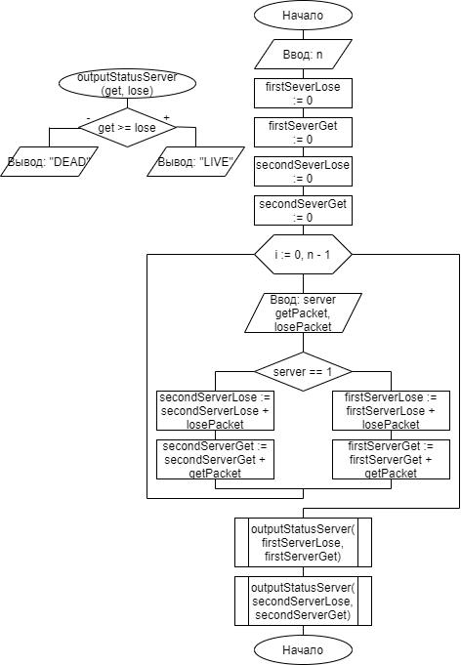

Код программы:
#include <stdio.h>
void outputStatusServer(int lose, int get) {
if (get >= lose)
printf("LIVE\n");
else
printf("DEAD\n");
}
int main() {
int requestNumber;
scanf("%d", &requestNumber);
int firstServerLose = 0, firstServerGet = 0;
int secondServerLose = 0, secondServerGet = 0;
for (int i = 0; i < requestNumber; i++){
int server;
int packetGet;
int packetLose;
scanf("%d %d %d", &server, &packetGet, &packetLose);
if (server == 1) {
firstServerLose += packetLose;
firstServerGet += packetGet;
} else {
secondServerLose += packetLose;
secondServerGet += packetGet;
}
}
outputStatusServer(firstServerLose, firstServerGet);
outputStatusServer(secondServerLose, secondServerGet);
return 0;
}

Вердикт проверяющей системы:

№16. Покупка еды (1296B)
Код программы:
#include <stdio.h>
int main() {
int amountOfDataEntered;
scanf("%d", &amountOfDataEntered);
for (int DataIndex = 0; DataIndex < amountOfDataEntered; DataIndex++) {
int money;
scanf("%d", &money);
int tmpMoney = money;
while (tmpMoney > 9) {
int change = tmpMoney / 10;
money += change;
tmpMoney = tmpMoney % 10 + change;
}
printf("%d\n", money);
}
return 0;
}

Вердикт проверяющей системы:
№17. Проблемные обеды (276A)
Код программы:
#include <stdio.h>
int max2(int a, int b) {
return a >= b ? a : b;
}
int main() {
int amountOfDataEntered, timeNumber, maxPleasure, tmpTime;
scanf("%d %d %d %d", &amountOfDataEntered, &timeNumber, &maxPleasure, &tmpTime);
if (tmpTime > timeNumber)
maxPleasure -= tmpTime - timeNumber;
for (int dataIndex = 1; dataIndex < amountOfDataEntered; dataIndex++){
int pleasureInTheRestaurant, timeToEat;
scanf("%d %d", &pleasureInTheRestaurant, &timeToEat);
if (timeToEat > timeNumber)
pleasureInTheRestaurant -= timeToEat - timeNumber;
maxPleasure = max2(maxPleasure, pleasureInTheRestaurant);
}
printf("%d", maxPleasure);
return 0;
}

Вердикт проверяющей системы:
№18. Хитрая сумма (598A)
Код программы:
#include <stdio.h>
int main() {
int amountOfDataEntered;
scanf("%d", &amountOfDataEntered);
for (int dataIndex = 0; dataIndex < amountOfDataEntered; dataIndex++) {
long long rangeBorder;
scanf("%lld", &rangeBorder);
long long sum = 0, powerOfTwo = 1;
while (powerOfTwo <= rangeBorder) {
powerOfTwo *= 2;
sum -= powerOfTwo;
}
sum += (1 + rangeBorder) * rangeBorder / 2; // Сумма арифметической прогрессии
printf("%lld\n", sum);
}
return 0;
}

Вердикт проверяющей системы:

№19. Арья и Бран (839A)
Код программы:
#include <stdio.h>
#define MAX_TRANSFER 8
int main() {
int amountOfDataEntered, needCandy;
scanf("%d %d", &amountOfDataEntered, &needCandy);
int storageCandy = 0, minDays = 0;
for (int i = 0; i < amountOfDataEntered; i++) {
int addCandy;
scanf("%d", &addCandy);
if (needCandy <= 0)
continue;
else if (addCandy > MAX_TRANSFER) {
needCandy -= MAX_TRANSFER;
storageCandy += addCandy - MAX_TRANSFER;
minDays++;
} else if (storageCandy == 0) {
needCandy -= addCandy;
minDays++;
} else if (storageCandy + addCandy <= MAX_TRANSFER) {
needCandy -= storageCandy + addCandy;
storageCandy = 0;
minDays++;
} else {
storageCandy -= MAX_TRANSFER - addCandy;
needCandy -= MAX_TRANSFER;
minDays++;
}
}
if (needCandy > 0)
printf("-1");
else
printf("%d", minDays);
return 0;
}

Вердикт проверяющей системы:

№20. Денежная система Геральдиона (560A)
Код программы:
#include <stdio.h>
int main() {
int numberOfCoinDenomination;
scanf("%d", &numberOfCoinDenomination);
char isMinDenomination1 = 0;
for (int coinIndex = 0; coinIndex < numberOfCoinDenomination; coinIndex++) {
int coinDenomination;
scanf("%d", &coinDenomination);
if (coinDenomination == 1)
isMinDenomination1 = 1;
}
if (isMinDenomination1)
printf("-1");
else
printf("1");
return 0;
}

Вердикт проверяющей системы:
№21. Медведь и малина (385A)
Код программы:
#include <stdio.h>
int max2(int a, int b) {
return a >= b ? a : b;
}
int main() {
int numberDays, taxValue, lastCourse;
scanf("%d %d %d", &numberDays, &taxValue, &lastCourse);
int maxProfit = 0;
for (int dayIndex = 1; dayIndex < numberDays; dayIndex++) {
int nowCourse;
scanf("%d", &nowCourse);
int profit = lastCourse - nowCourse - taxValue;
maxProfit = max2(maxProfit, profit);
lastCourse = nowCourse;
}
printf("%d", maxProfit);
return 0;
}

Вердикт проверяющей системы:
№22. Возрастающая последовательность (11A)
Код программы:
#include <stdio.h>
int main() {
int n, d, lastX;
scanf("%d %d %d", &n, &d, &lastX);
int step = 0;
for (int i = 1; i < n; i++) {
int x;
scanf("%d", &x);
int tmpStep = 0;
if (x <= lastX)
tmpStep = (lastX - x) / d + 1;
step += tmpStep;
lastX = x + tmpStep * d;
}
printf("%d", step);
return 0;
}

Вердикт проверяющей системы:

№23. Расписание Алёны (586A)
Код программы:
#include <stdio.h>
int main() {
int pairNumber;
scanf("%d", &pairNumber);
char flag = 0;
int pairsCount = 0, windowsCount = 0;
for (int pairIndex = 0; pairIndex < pairNumber; pairIndex++){
int statusPair;
scanf("%d", &statusPair);
if (flag) {
if (statusPair && windowsCount == 1) {
pairsCount += 2;
windowsCount = 0;
} else if (statusPair) {
pairsCount++;
windowsCount = 0;
} else if (statusPair == 0)
windowsCount++;
} else if (statusPair) {
flag = 1;
pairsCount++;
}
}
printf("%d", pairsCount);
return 0;
}

Вердикт проверяющей системы:

